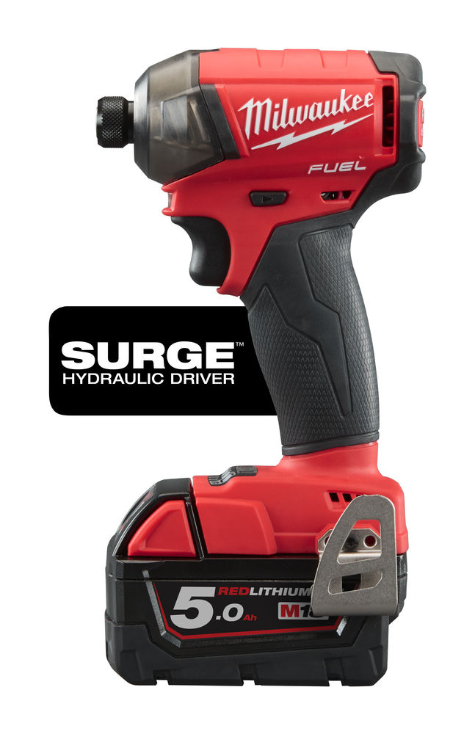
NYTT – JANUARI 2017

08
Höst

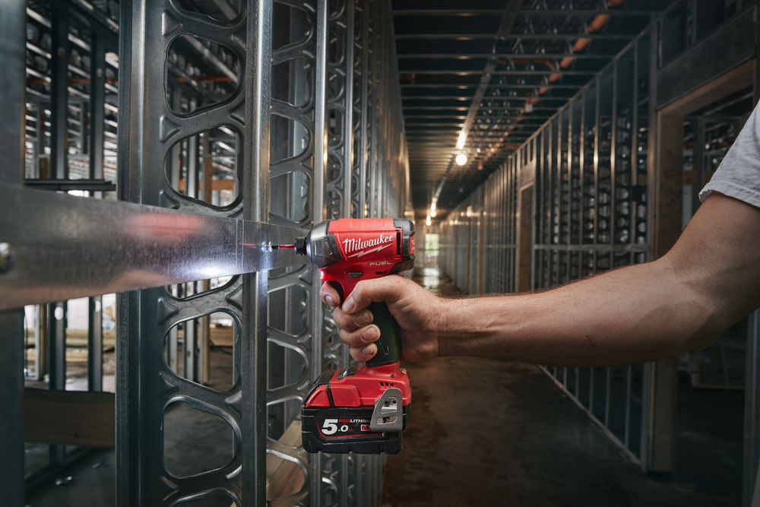
Milwaukee® lanserar tystgående M18 FUEL™ SLAGSKRUVDRAGARE

Milwaukee® fortsätter att driva utvecklingen av verktygsbranschen genom att lansera en ny tystgående M18 FUEL™ ¼” Hex hydraulisk slagskruvdragare.

””

50 % lägre ljudnivå,

3 gånger mindre vibrationer och längre kontinuerligt vridmoment än standard slagskruvdragare.

SURGE™ bygger på teknik som kallas FLUID-DRIVE™ – en hydraulisk mekanism som minskar slagskruvdragarens ljudnivå med 50 %, ger tre gånger mindre vibrationer samt ett längre kontinuerligt vridmoment jämfört med vanliga slagskruvdragare.

”Tack vare deras mångsidighet, kompakta mått och höga hastighet är slagskruvdragare bland de vanligast förekommande verktygen på byggarbetsplatser och vi fortsätter att driva innovationen i denna kategori. Milwaukee® har alltid varit ledande inom utvecklingen av monteringsverktyg, med innovationer som M18 FUEL™ för banbrytande batteriprestanda som lanserades 2012, till systemet ONE-KEY™ för ökad produktivitet som lanserades i början av 2016. Vi stolta över att återigen kunna ta denna kategori till nästa nivå med SURGE™”, säger Thomas Møller, Trade Product Manager för Milwaukee Tool. ” Genom kombinationen av M18 FUEL™ batteriteknik och hydraulslagverket FLUID-DRIVE™ avlastar SURGE™ användaren tack vare tystare drift och minskade vibrationer i ett verktyg som drar små till medelstora skruvar minst lika snabbt som vanliga slagskruvdragare.”

”

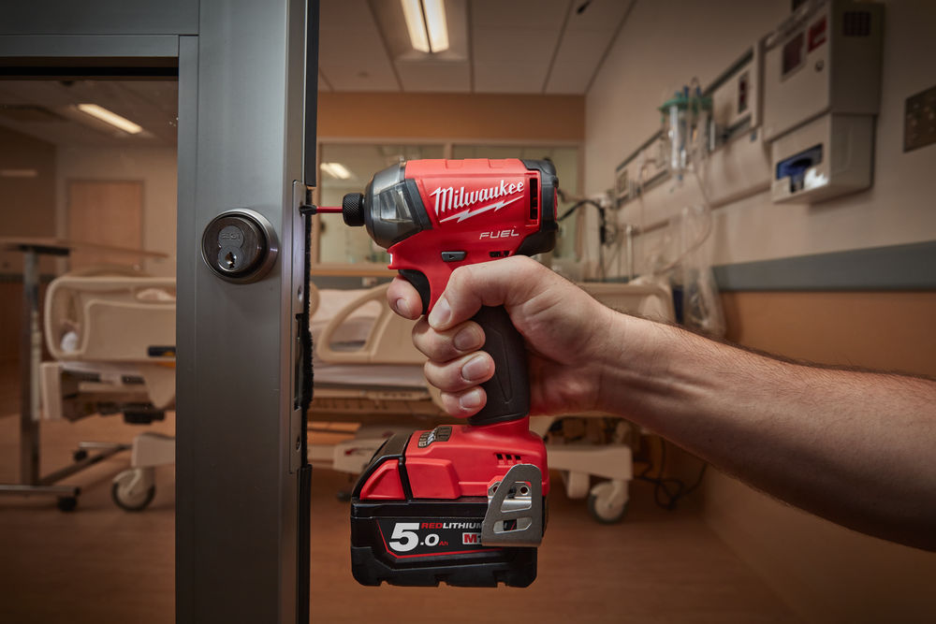
Nya SURGE™ ger 50 % lägre ljudnivå jämfört med vanliga slagskruvdragare vilket gör den idealisk för exempelvis underhållsarbeten i bebodda fastigheter, kontorsbyggnader, sjukhus och skolor osv.

Med upp till 3 gånger mindre vibrationer, gör SURGE™ verktyget lättare och mindre krävande att hantera. Den exklusiva hydraulmekanismen FLUID-DRIVE™ ersätter i princip den traditionella slagmekanismen som finns i vanliga slagskruvdragare för att generera kraften för vridmomentet. Eftersom det inte finns några metalldelar som slår mot varandra blir resultatet jämnare gång, med lägre ljud- och vibrationsnivå samt längre kontinuerligt vridmoment.
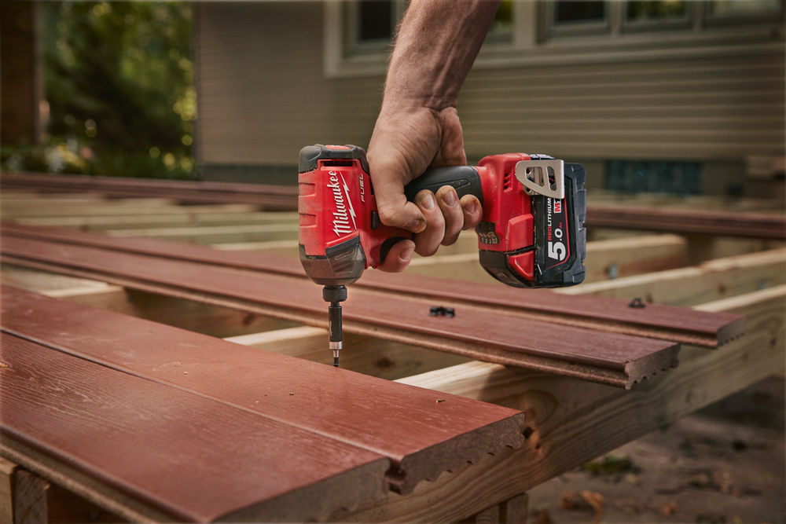

Det nya verktyget erbjuder oslagbar prestanda, med högre åtdragningshastighet än vanliga slagskruvdragare för en del tillämpningar och ett kontinuerligt vridmoment på 50 Nm.

”Under testning av verktyget blev användarna förbluffade när vi berättade att verktyget har ett vridmoment på endast 50 Nm, eftersom de flesta ¼” Hex slagskruvdragare har ett vridmoment på upp till 203 Nm”, säger Thomas Møller. ”Skillnaden är maximalt vridmoment gentemot kontinuerligt vridmoment. Vanliga slagborrmaskiner når väldigt snabbt maximalt vridmoment men bibehåller bara kraften en mycket kort stund. Eftersom SURGE™ ger längre kontinuerligt vridmoment, uppnås maximalt vridmoment snabbare och bibehålls längre så att verktyget kan utföra lika mycket arbete, fast med ett lägre vridmoment.
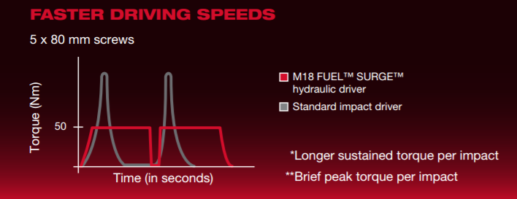
Resultatet är ett oslagbart verktyg avsett för dragning av små till medelstora skruvdiametrar – det vill säg de flesta användningsområden lämpade för slagskruvdragare”, säger Thomas Møller.

Liksom övriga M18 FUEL™ produkter, använder den nya slagskruvdragaren tre exklusiva innovationer från Milwaukee® – en borstlös POWERSTATE™ motor, REDLITHIUM-ION™ batterier och REDLINK PLUS™ elektronik – en kombination som ger oslagbar prestanda, hållbarhet och drifttid.

FLUID-DRIVE™ teknik
I kombination med den exklusiva tekniken som M18 FUEL™ erbjuder, står SURGE™ helt i en klass för sig. Många andra verktyg på marknaden med oljepulsslagverk innebär avsevärda kompromisser för användaren. Vissa varianter fokuserar på hastighet och vridmoment på bekostnad av storlek och vikt, medan andra fokuserar på ergonomi på bekostnad av prestanda. Med den nya tystgående M18 FUEL™ SURGE™ ¼” Hex slagskruvdragaren får användaren det bästa av båda världar – alla fördelar av ett oljepulsslagverk, utan några stora kompromisser.

Specifikationer:
M18 FUEL™ ¼” Hex hydraulisk slagskruvdragare (M18 FQID-50X)

- 127 mm lång
- 50 Nm kontinuerligt vridmoment
- Obelastad hastighet: 3 000 RPM
- Slaghastighet: 4 000 slag/minut
- DRIVE CONTROL™ med fyra lägen och läge för självgängande/självdragande skruv

Levereras med 2x M18 REDLITHIUM-ION™ batterier, M12-18 snabbladdare, bältesclips i och HD box.

Finns även utan att köpa utan batterier och laddare (M18 FQID-0X).

För mer information om den nya tystgående M18 FUEL™ slagskruvdragaren M18 FQID och närmaste återförsäljare, gå till www.milwaukeetool.se

OM MILWAUKEE®
För 90 år sedan skapades de första Milwaukee verktygen i Wisconsin, USA. Sedan dess har Milwaukee fokuserat på en sak: att producera de allra bästa och mest slitstarka verktygen och tillbehören för professionella användare. I dag är Milwaukee ett namn som förknippas med produkter av högsta kvalitet, längsta livstid och största tillförlitlighet som kan köpas för pengar.
Hos Milwaukee är Heavy Duty mer än bara en del av en slogan. Det är ett löfte om att erbjuda de professionella användarna det allra bästa. Milwaukees ingenjörer designar inte enbart verktyg. De designar verktyg som löser uppgiften bättre, snabbare, säkrare och mera pålitligt.

